GUÍA DEL ESTUDIANTE

Transversales medias del triángulo

Palabras clave
Construcciones geométricas, Geometría dinámica, Procesadores geométricos, GeoGebra, Punto medio de un trazo, Transversales medias, Transversales de Gravedad, Centroide, Centro de Gravedad, Conjeturas, Demostración, Teorema.
Preguntas de inicio

- ¿Qué son y cómo se trazan las transversales medias o de gravedad de un triángulo?
- ¿Qué es y cómo se determina el centroide o centro de gravedad de un triángulo?
- ¿Cómo se puede verificar que un punto es centro de gravedad de un objeto?
- ¿A qué distancia se encuentra el centro de gravedad de los vértices del triángulo?
- ¿Qué significa demostrar un teorema?
Presentación

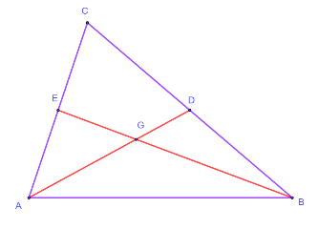
Trabajaremos las transversales medias de un triángulo.¿Qué son?, ¿Cómo se construyen? ¿Qué propiedades tienen? Y ¿Cuál es la razón por la que se las estudia? Junto con las alturas, simetrales y bisectrices interiores, las transversales medias, también llamadas transversales de gravedad, son elementos secundarios del triángulo que tienen importancia al aplicar los triángulos, sea en la propia matemática, en la arquitectura, el diseño u otras áreas en las que estas figuras sean de interés. Una transversal media es el segmento que une un vértice del triángulo con el punto medio del lado opuesto a ese
vértice. En el triángulo ABC, en la figura, AD y BE son transversales medias.
Para trazarlas se determina el punto medio y se lo une con el vértice opuesto.
En esta oportunidad estudiaremos un teorema que dice que, en un triángulo, las tres transversales media se cortan en un punto.

Ese punto suele designarse por G, debido que, si el triángulo fuese un objeto material, como de cartón, madera o latón, al suspenderlo por ese punto, el objeto queda en equilibrio. En Física se llama centro de gravedad.

 | 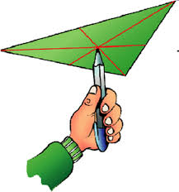
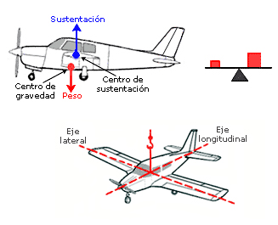 | 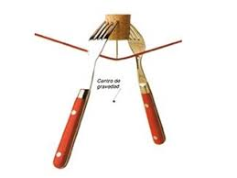

¡Comencemos!

(Si te interesa saber cómo encontrar, con regla y compás, el punto medio de un trazo sigue las instrucciones en el ANEXO).

Abre el software “Demuestra teorema transversales medias”

Usa el deslizador para explorar la figura. Si lo deseas, puedes usar el deslizador para tener, en el software, la misma imagen que usamos en cada paso de la demostración, a continuación.

Antes de seguir experimenta con el software, ¿qué hace? Observa la rotación de dos triángulos, ¿qué relaciones puedes determinar? Se generan líneas paralelas ¿cuáles?

Líneas paralelas:

y trazos congruentes, de igual longitud:

Anota aquí trazos que piensas son de igual longitud, esto es, congruentes.

Por ejemplo, AG´´ es congruente con CG, ¿por qué?

A medida que avancemos, puedes confirmar o refutar tus, llamémoslas, conjeturas.

Conocimiento de geometría elemental útil para nuestro caso

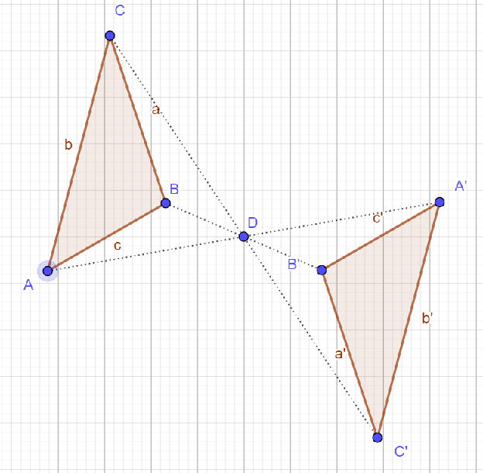 | “Al rotar un polígono en torno a un punto en un ángulo de 180°, el polígono resultante tiene sus lados congruentes y paralelos con el inicial”.  Puedes abrir el software, “Rota en 180°” y experimentar con las rotaciones del triángulo ABC. El punto de rotación es D.  La llamaremos “Relación previa 1”.
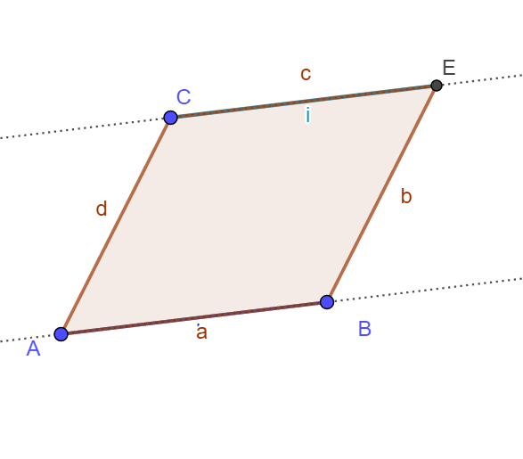 | “Un cuadrilátero cuyos lados opuestos son paralelos y congruentes entre sí, es un paralelógramo”.  Puedes abrir el software “Lados congruentes y paralelos relación previa 2” y experimentar con diversas medidas del cuadrilátero ABCD. Los lados AB y CD fueron construidos con la misma longitud, esto es congruentes, y paralelos.  La llamaremos “Relación previa 2”.

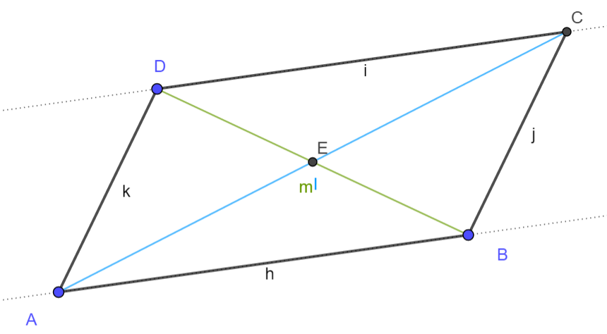 | “Las diagonales de un paralelógramo se cortan en un punto que las divide en dos partes congruentes”.  En la figura: AE $≅$EC y BE $≅$ED. Cada uno la mitad de AC.  También podemos decir que E es el punto medio de las diagonales.  Puedes abrir el software “Diagonales paralelógramo relación previa 3” y experimentar con diversas medidas del cuadrilátero ABCD.  La llamaremos “Relación previa 3”.

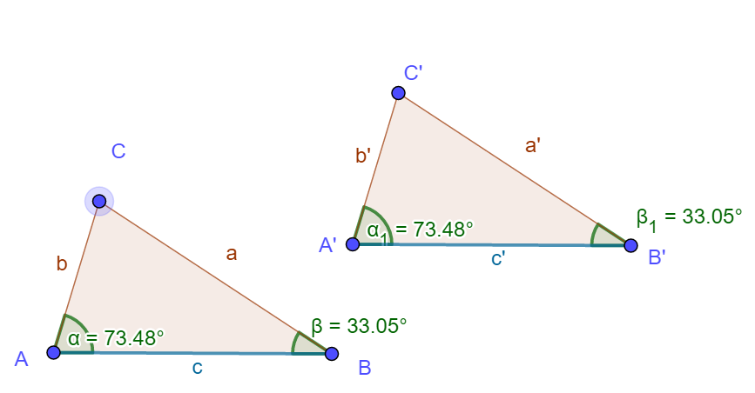 | “Dos triángulos que tienen un lado y su ángulos adyacentes congruentes, son congruentes”  En la figura: AB$≅A´B´$, α$≅$α₁ y β$≅$β₁  Puedes abrir el software “Criterio congruencia ALA relación previa 4” y experimentar con diversas medidas del triángulo ABC.  La llamaremos “Relación previa 4”.

Para lo que viene, abre nuevamente el software “Demuestra teorema transversales medias”.

Ahora paso a paso:

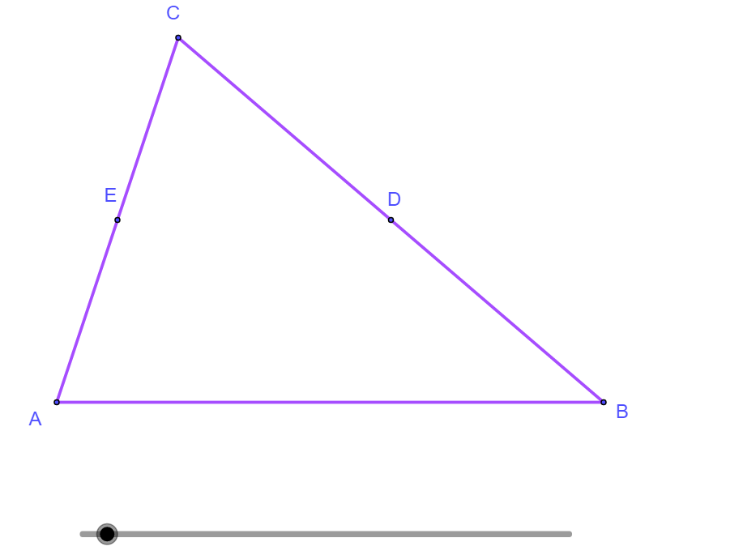 | En un triángulo ABC, construyamos los puntos medios de los lados BC y AC.
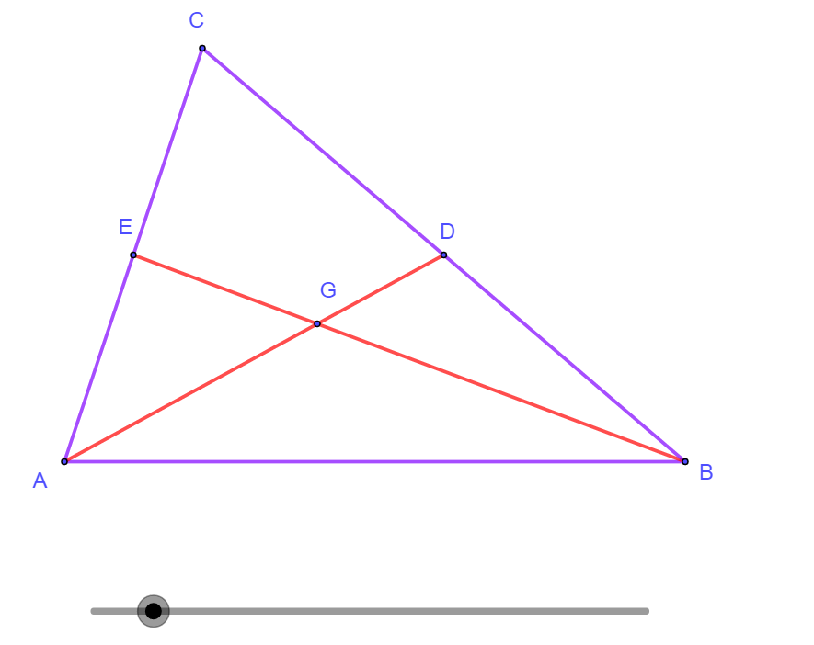 | Uniendo A con D, una transversal media, AD.  Uniendo B con E, una segunda transversal BE.  Las dos trasversales se encuentran en G.

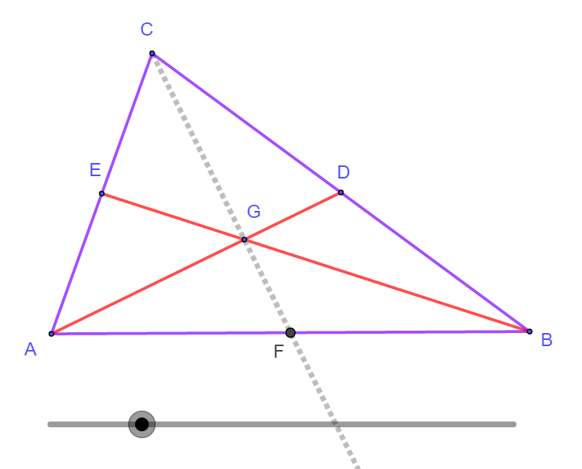 | Unimos C con G y prolongamos.  Se determina F, como punto de corte.
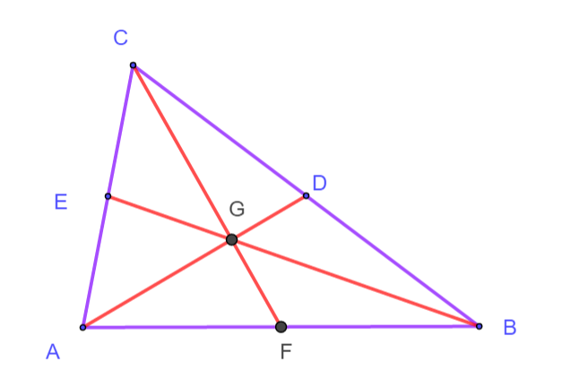 | ¿Es CF la tercera transversal?  Si demostramos que F es punto medio de AB, ¡estaríamos listos!, ya que CF sería la tercera simetral.  El teorema dice: las transversales medias o de gravedad de un triángulo se cortan en un punto que recibe el nombre de centroide o de gravedad.  Lo que sigue son argumentos para demostrar que F es punto medio y que por lo tanto CF es efectivamente a tercera transversal.
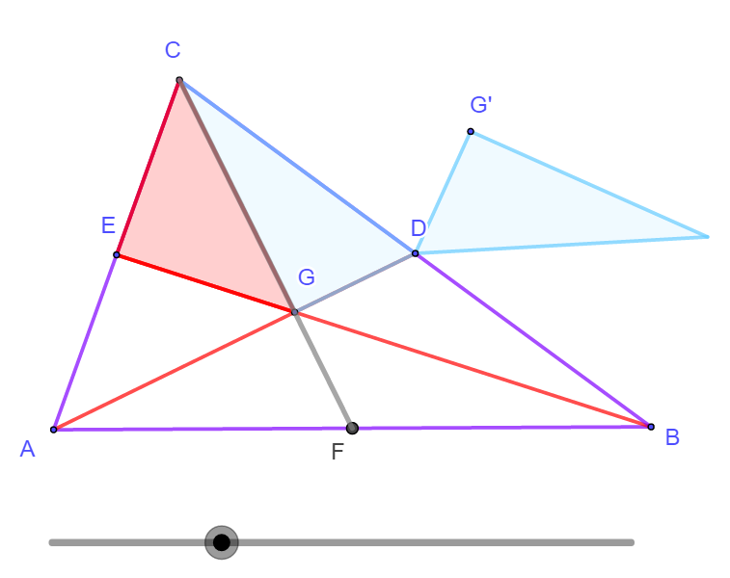 | Usa el deslizador   y observa las transformaciones que usamos para lo que sigue.  Comenzamos por rotar en 180: el triángulo GDC en torno al punto D y el triángulo GCE en torno al punto E.  Observa la ubicación final de las traslaciones de G, los puntos G´ y G´´.
:  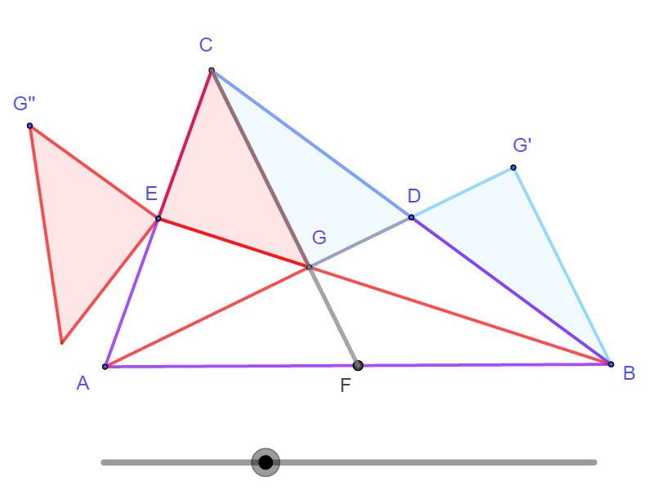 | Aquí se observa el triángulo GDC rotado en torno a D de modo que C llegó hasta el punto B. Recuerda que D es punto medio de BC. También, el triángulo GCE, rotado en torno al punto medio de AC, el punto E.
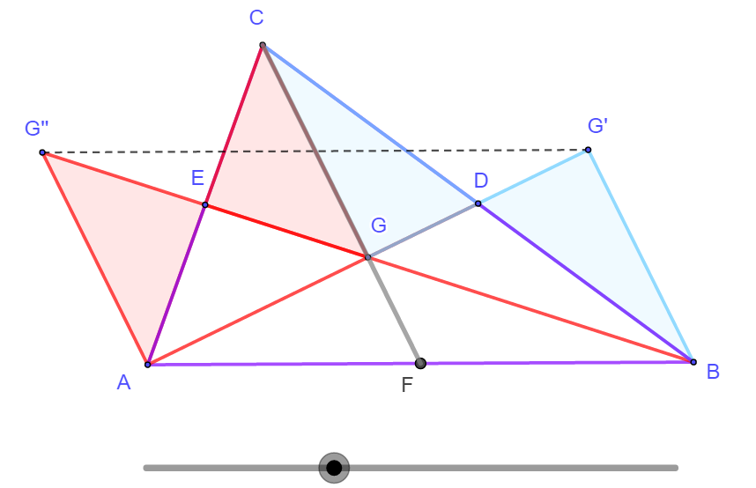 | Una vez rotados en 180° los dos triángulos, podemos identificar el cuadrilátero ABG´G´´.  Por la Relación previa 1, se tiene que:  Debido al giro en torno a D, se tiene: CG $≅$ BG´ y  Debido al giro en torno a E, se tiene: CG $≅$AG´´
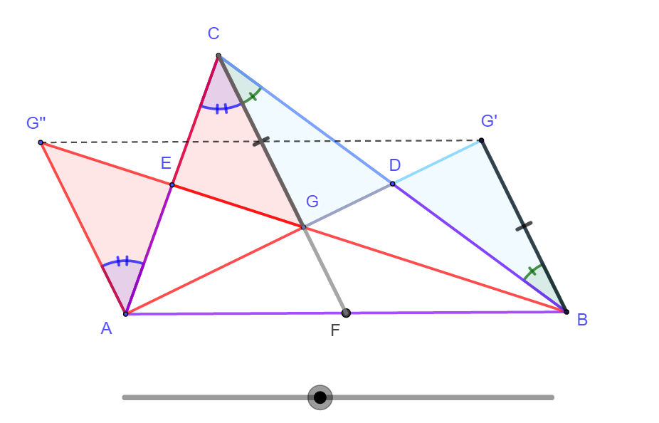 | De allí que:  Se tiene: AG´´$≅$BG´ (1)  (Dos cantidades congruentes con una tercera, son congruentes entre sí)  También, aplicando la Relación previa 1, AG´´paralelo con FC y paralelo con BG´ (2)  ¿Alguna coincidencia con tus conjeturas?
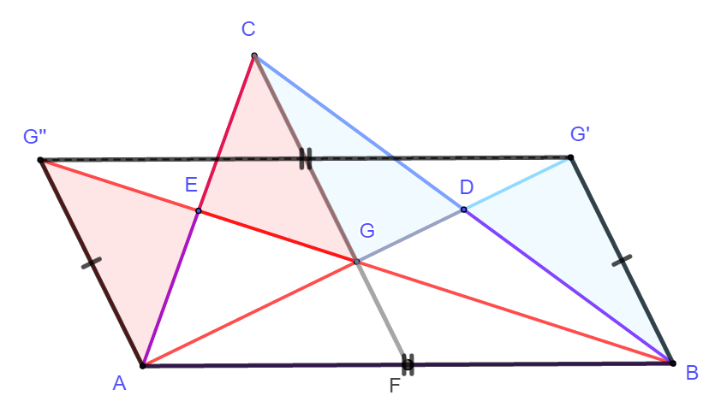 | Ahora, usamos la Relación previa 2.  El cuadrilátero ABG´G´´ tiene dos lados opuestos congruentes y paralelos, luego:  El cuadrilátero ABG´G´´ es un paralelógramo y AB G´G´´, sus otros dos lados opuestos, son congruentes.  Las congruencias y las paralelas, ¿son algunas de las que habías encontrado al comienzo? , ¿tus conjeturas?
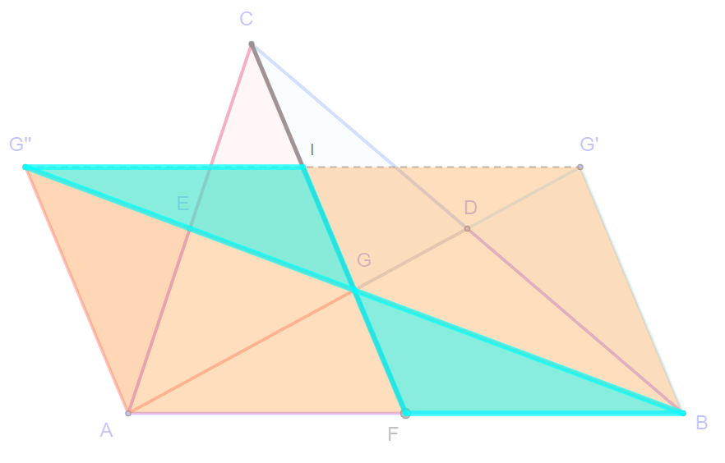 | Observa, los triángulos sombreados tienen un lado congruente (Relación previa 3) y dos de sus ángulos congruentes. Luego son congruentes por el criterio ángulo, lado,ángulo (ALA).  Tal como están marcados en la figura.
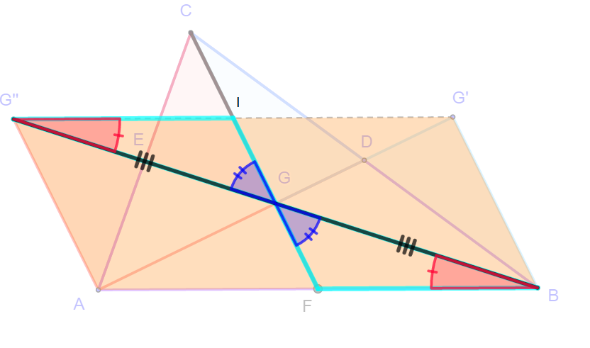 | Tenemos que BG $≅ GG´´$por  la “Relación previa 4”.
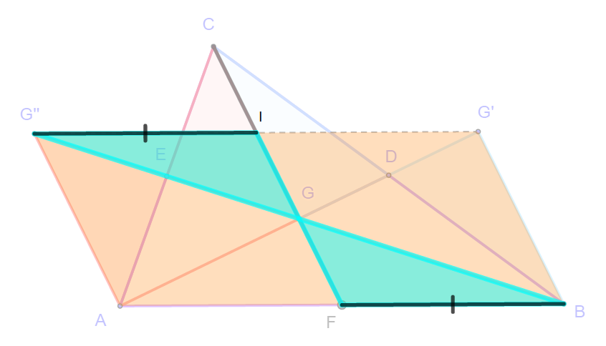 | Como consecuencia, GI ´´$≅$ FB
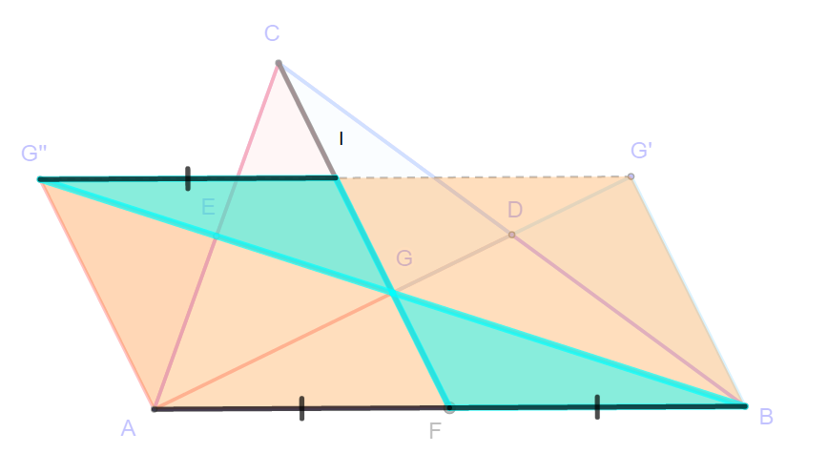 | Como G´´I $≅$AF (lados opuestos en un paralelógramo)
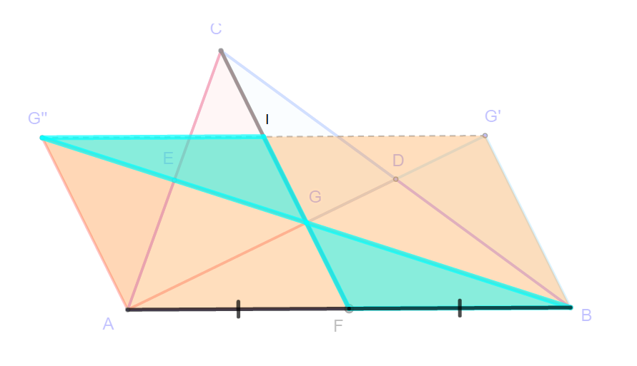 | Se tiene: AF $≅$FB
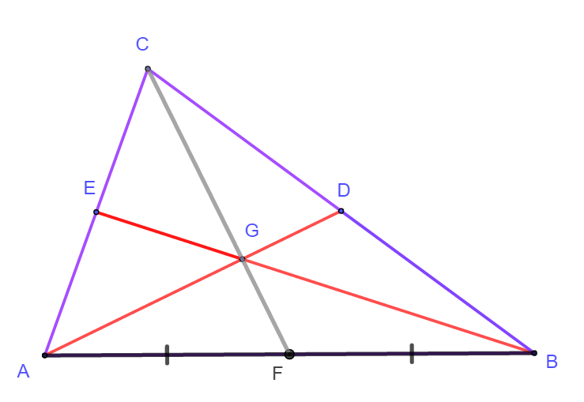 | Luego F punto medio de AB y CF es la tercera transversal media.  Revisa lo que anotaste el comienzo, tus “conjeturas” y compara con las relaciones que hemos señalad en nuestro “paso a paso”.  ¿Alguna coincidencia? ¿podrías dar razones para esas relaciones?

Para cerrar: ¿qué aprendimos?
A construir figuras geométricas como puntos medios y transversales medias y a aplicar argumentos con base en el conocimiento de la geometría para demostrar un teorema.
Resumiendo:
- A trazar las transversales medias de un triángulo usando un software educativo.
- Que esas transversales unen cada vértice del triángulo con el punto medio del lado opuesto.
- Que las tres transversales se cortan en un punto.
- A dar los argumentos que en conjunto demuestran una relación entre objetos geométricos.
- Que la intersección de las tres transversales es el centroide o el centro de gravedad.
- Que el centro de gravedad de un cuerpo es el punto desde el cual el cuerpo puede ser suspendido en equilibrio.

Podemos agregar, -puede que ya lo hayas estudiado o lo estudiarás después- también las alturas de un triángulo, sus simetrales y las bisectrices de sus ángulos interiores, se cortan en un punto. El ortocentro en el caso de las alturas, el centro de la circunferencia circunscrita, en el caso de las simetrales y el centro de la circunferencia inscrita, en el de las bisectrices. Junto al centroide que estudiamos en esta oportunidad, se llaman “Puntos singulares del triángulo”.
Un desafío, ¿en que relación divide el centroide a las transversales medias? Si A es un vértice, G el centroide y D el punto medio del lado opuesto a A, ¿Cuál es la relación entre AG y GD?
Prueba construyendo un triángulo en cartón, ubicando su centro de gravedad y con una punta, de alfiler o la del compás, observa si se equilibra.
¡Hasta la próxima!

ANEXO, cómo encontrar, con regla y compás, el punto medio de un trazo. Abre el software “Punto medio de un trazo”.

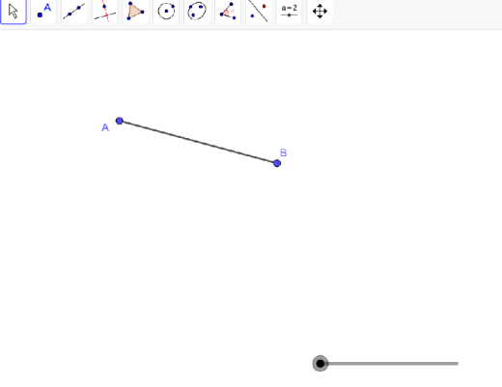  Observa que en la parte baja hay un “deslizador”, lo marcas con el mouse y lo puedes mover. | Recordemos cómo se traza el punto medio de un segmento o trazo.  Sea AB un trazo. Observa que lo puedes modificar, tanto en tamaño como en posición. Con el puntero marca un punto extremo del trazo y lo arrastras. ¡Es un trazo cualquiera!  Una vez que lo tengas con la longitud y la posición que deseas, usa el deslizador ubicado en la parte inferior de tu pantalla.
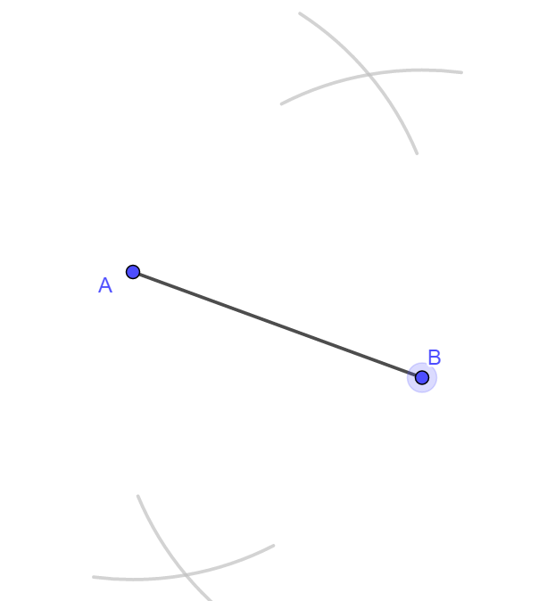 | Para trazar el punto medio de AB, usamos el compás, con centro en cada punto extremo del trazo y con una abertura arbitraria pero suficiente para que los arcos se corten, como en la figura (la abertura debe ser, al menos, mayor que la mitad del trazo).  Asegúrate de mantener la misma abertura en el compás. Así estamos seguros de que los puntos en que se cortan los arcos están a la misma distancia de A y de B.

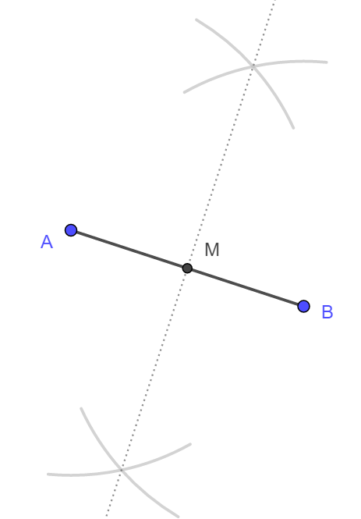 | Uniendo esos puntos con una recta, el punto medioM, es la intersección entre esa recta y el tarzo.  Esta es una construcción geométrica del punto medio de un segmento o trazo.

